Советы логопеда родителям в проведении пальчиковой гимнастики

Необходимость развития моторики рук, обусловлена тесным взаимодействием ручной и речевой моторики. Совершенствование ручной моторики способствует активизации моторных речевых зон головного мозга и вследствие этого – развитию речевой функции. Рекомендуются различные виды упражнений, направленные на развитие ловкости,

точности, координации, синхронности движений пальцев рук. Условие выполнения – каждое упражнение для пальцев рук необходимо сначала не спеша разучивать с ребёнком. Если не получается, подсказать, сложить его пальчики нужным образом, и только затем приступать к выполнению. Желательно, чтобы ребёнок проговаривал слова упражнения вместе с Вами.

Пальчик-мальчик

«Мальчик-пальчик»

-Мальчик-пальчик

Где ты был?

-С этим братцем-

В лес ходил.

С этим братцем-

Щи варил.

С этим братцем-

Кашу ел.

С этим братцем-

Песни пел.

(Народная песенка)

Взрослый показывает большой палец правой руки и говорит, как бы обращаясь к нему: прикасается кончиком большого пальца к кончикам всех пальцев от указательного до мизинца.

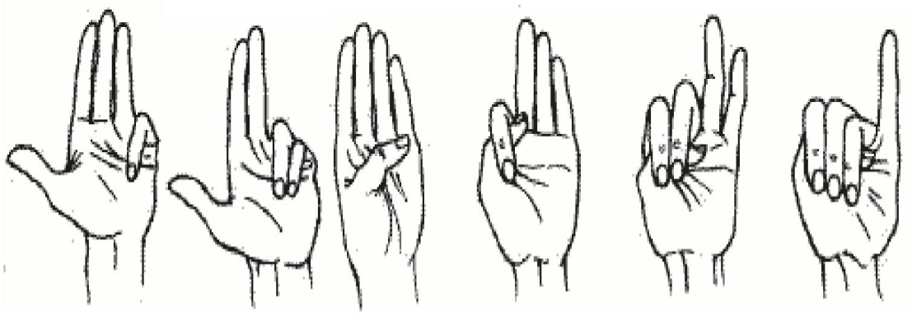

Жук

Я большой веселый жук.

Знаю все сады вокруг.

Сжать кулачок...

Над лужайками кружу,

* зовут меня Жу-Жу. (*Поводить рукой как-будто жук летит.)*

Я могу часами

Шевелить усами.(*Указательный палец и мизинец развести в стороны* *«усы»* *ипошевелить* *пальцами...*

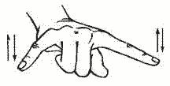

«Мы считаем»

Можно пальчики читать:

Раз, два, три, четыре, пять

На другой руке — опять:

Раз, два, три, четыре, пять

Поочередно разгибать пальцыправой (затем левой) руки,начиная с большого.

Качели

Дети сели на качели,

И качели вверх взлетели.

Опустились плавно вниз.

Ну-ка, с нами прокатись!

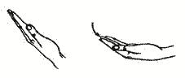

Упражнение выполнять вначале правой, затем левой рукой, далее – двумя руками. От запястья кисти рук с прямыми согнутыми пальцами поднимать вверх, а затем, слегка согнув пальцы, мягко опускать вниз.

Встали пальчики

Раз, два, три, четыре, пять.

Хотят пальчики все спать.

Этот пальчик хочет спать,

Этот пальчик лег в кровать,

Этот пальчик чуть зевнул,

Этот пальчик прикорнул,

Этот пальчик уже спит.

Тише-тише не шумите,

Пальчики не разбудите.

Встали пальчики - ура!

Нам гулять идти пора

*(Разгибаем пальчики. Загибаем, начиная с большого, постепенно уменьшая громкость речи до шепота.*

*Приставить указательный палец к губам, затем погрозить им. Положить ручку «спать» на другую руку и покачать. Последние 2 строчки говорить громко и весело.)*